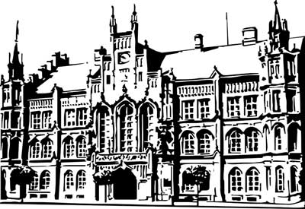 | Město Nový Bydžov  Masarykovo náměstí 1, 504 01 Nový Bydžov  ID schránky v ISDS: 2umb8hk

Objednávka č. 402/2025
na faktuře uvádějte vždy č. objednávky

Objednatel Dodavatel
Město Nový Bydžov Obchodní firma : Dušan Jágl
Masarykovo náměstí 1 Sídlo : Dr. M. Tyrše 150/
504 01 NOVÝ BYDŽOV Nový Bydžov
50401 Nový Bydžov

IČ : 00269247 IČ : 73754170
DIČ : CZ00269247 DIČ :
Plátce DPH
Objednáváme u Vás zednické práce (spojené s opravou vodoinstalace), opravu obkladů na WC, výměnu obkladů v koupelně a kuchyni, osekání soklu na chodbě – v městském bytě č. 5 bytového domu č. p. 903, ul. Julia Fučíka v Novém Bydžově.

Lhůta plnění : 01.10.2025 -20.10.2025
Cena s DPH : 67 248,00Kč
Dne: 01.10.2025

Vyřizuje / tel. :

ODPA | Položka | ZP | ÚZ | ORJ | ORG |  | Kč
3612 | 5171 |  |  |  | 0301 |  | 67 248,00
Předběžnou kontrolu provedl a nárok schválil:
Příkazce operace: 01.10.2025 10:43:41
Správce rozpočtu: |  |  |  |  |  | Datum: 01.10.2025

Akceptace dne 01.10.2025

